**«Воздушно-инженерная школа»**

**РЕГУЛЯРНАЯ ЛИГА**

**Команда СПОРАДИК-3, г. Курск, ЮЗГУ**

**ПОЯСНИТЕЛЬНАЯ ЗАПИСКА**

Руководитель: Якин Михаил Вячеславович

**Курск 2022 г.**

**Оглавление**

1. Состав команды 2

2. Технические задачи 3

2.1 Основная миссия 3

2.2 Дополнительные исследовательские миссии 3

2.3 Дополнительные технические решения 3

3. Исследовательские задачи 4

3.1 Сравнение антенн 4

3.2 Проверка двигателя 5

4. Расчёт и сравнение характеристик двигателя 5

5. Система спасения 6

6. Моделирование 7

6.1 Обший вид корпуса 8

6.2 Верхняя часть 9

6.3 Крышка верхней части 10

6.4 Нижняя часть 11

6.5 Модуль с аккумулятором 12

6.6 Предварительный расчет массы спутника 13

7. Электроника 13

7.1 Принципиальная схема 14

7.2 Преобразователь напряжения 15

7.3 Sony VTC6 18650 17

7.4 ATMega128A (основной МК) 18

7.5 Плата Датчиков 20

7.7 Дополнительная нагрузка 25

7.8 Структурная схема 30

8. Программирование 31

8.1 Средства разработки, компиляции, интерпретации и прошивки 31

8.2 Алгоритмы работы аппарата 32

8.3 Алгоритмы работы «Watchdog» 34

8.4 Алгоритмы работы приёмной станции 36

9. Список литературы 37

# 1. Состав команды

Гарагуля Артур Максимович (16 лет) – программист

Корягин Кузьма Борисович (15 лет) – инженер-электроник

Спиваков Никита Сергеевич (14 лет) – ЗD моделист

**Руководитель – Якин Михаил Вячеславович**

# 2. Технические задачи

## 2.1 Основная миссия

1. Разработка и изготовление обучающего “спутника” на основе единого конструктора;
2. Пайка, тестирование и интегрирование электронных модулей;
3. Программирование микроконтроллера для выполнения миссий полёта;
4. Расчёт и создание системы спасения;
5. Проведение испытаний спутника;

## 2.2 Дополнительные исследовательские миссии

1. Разработка приёмной станции и антенно-фидерного устройства биквадрат. Сравнение собственной антенны с промышленной патч-антенной;
2. Расчёт и сравнение реальных характеристик твердотопливного порохового ускорителя РД-300;

## 2.3 Дополнительные технические решения

1. Определение местоположения аппарата при помощи глобальной системы позиционирования (GPS);
2. Запись телеметрии и событий на карту SD для максимизации количества телеметрии;
3. Реализация внешней системы “Watchdog” для защиты от непредвиденных зависаний;
4. Разработка системы индикации на RGB-светодиоде для проверки заряда в полевых условиях и индикации операций;

# 3. Исследовательские задачи

## 3.1 Сравнение антенн

Цель задачи: Создать и сравнить антенно-фидерное устройство собственного производства типа биквадрат с патч-антенной промышленного производства.

Для любительских радиосеансов с космосом есть перечень необходимого оборудования, где антенны занимают важнейшую позицию. От характеристик и типа антенны зависит не только качество связи и её дальность, но и область её применения. Нами был разработан прототип антенны биквадрат для связи на частоте 2.4ГГц. Проверка такой антенны на земле не даст такого же количества информации, сколько даст тестовый сеанс с реальным лётным аппаратом.

Для сравнения так же будет использоваться патч-антенна промышленного производства, работающая на аналогичной частоте. Сравнив обе антенны в одинаковых условиях ведения радиосвязи мы сможем проверить возможность использования бюджетных антенн для спутниковой радиосвязи.

Чтобы произвести сравнение, необходимо создать назменую приёмную станцию. В нашем случае для этого будет использоваться Raspberry PI 4. Размер микрокомпьютера предоставит необходимую компактность. Благодаря наличию программируемых пинов можно реализовать любой программный интерфейс, с помощью которого будут сниматься данные с приёмников антенн. Таким образом кроме телеметрии, принятой организатором, мы получим телеметрию каждой из антенн и телеметрию аппарата на карте памяти.

## 3.2 Проверка двигателя

Цель задачи: Расчёт и сравнение реальных характеристик РД-300 от заявленных.

Второй исследовательской задачей является проверка двигателя РД-300. Решение о проверке принято из-за ранее состоявшихся запусков на этом двигателе, где расчётная высота сильно отличалась от ожидаемой. Проверив на нашем полёте мы сможем выявить отличие заявленных производителем характеристик от реальных.

# 4. Расчёт и сравнение характеристик двигателя

Сравнение будет происходить с данными характеристиками:

* Общий импульс = 330 Hc
* Средняя тяга = 145 Н
* Максимальная тяга = 189 Н
* Время горения = 2.27 сек

Характеристики нашего двигателя будут расчитываться по таким формулам:

* Общий импульс — сумма импульсов во все промежутки времени(пакетов). Расчитывается по формулам: p = p1 + p2 + … + pn ; pn = mv ; v = at – vпрош
* Средняя тяга — среднее арифметическое из значения тяги в каждый момент времени(каждый пакет). Формулы: Fср = (F1 + F2 + … + Fn) / n ; F = ma
* Максимальная тяга — максимальное значение тяги среди промежутков времени(пакетов). Формула: Fмакс = mv
* Время горения — промежуток между началом повышения ускорения и достижением его нуля — t

Сравнение будет происходить после запуска по таблице:

|  |  |  |  |  |
| --- | --- | --- | --- | --- |
|  | p | Fср | Fмакс | t |
| Расчитанные |  |  |  |  |
| Заявляемые | 330 | 145 | 189 | 2.27 |

Таб. 1. Таблица сравнения характеристик двигателя

# 5. Система спасения

Системой спасения является парашют. Выброс парашюта происходить сразу после разделения спутника от ракетоносителя. Расчет парашюта дан только по формулам, так как материальная модель еще не готова, и реальный вес неизвестен. Расчет парашюта:

S = (2*M*g)/(Cd*Ro*V2); где:

S = площадь парашюта

Cd = коэффициент сопротивления парашюта

Ro = плотность воздуха

g = ускорения свободного падения

V = желаемая скорость спуска

После расчета площади мы можем расчитать диаметр парашюта и отверстия в нем по формулам:

S = π(R2-r2), где

R = радиус парашюта

r = радиус отверстия

R = 15r, следовательно:

S = π * 225r2

r = корень из S/≈709.64

# 6. Моделирование

Корпус спутника выполнен в программе Компас-3D и будет напечатан на 3д-принетер при помощи пластика.

## 6.1 Обший вид корпуса

Корпус состоит из основных 3 частей, которые соединяются между собой винтами. Габариты спутника — 66dx200, что соответствует регламенту.

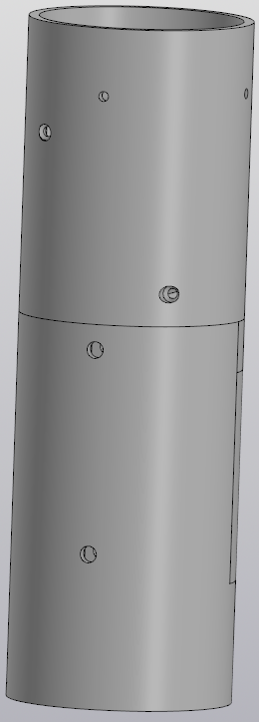

Рис. 1. Общий вид корпуса

## 6.2 Верхняя часть

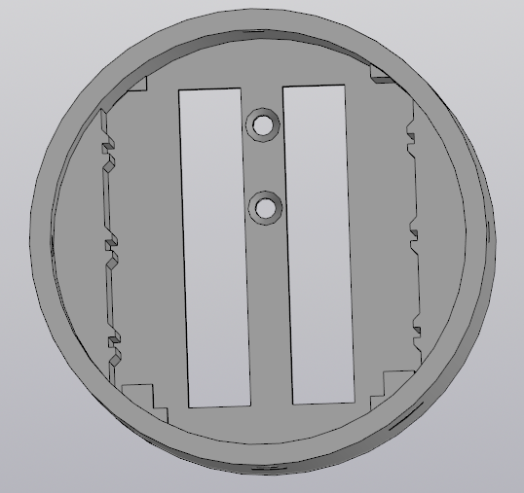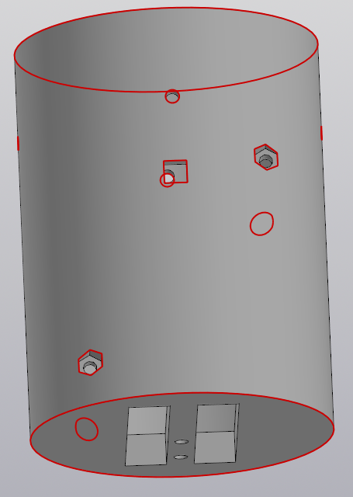Рис. 2. Верхняя часть корпуса

Верхняя часть спутника вмещает в себя платы основной миссии. Так как на таких платах невозможно конструкция соединениях их джамперами, они спаиваются между собой проводами. Платы вставляются в разъемы на 1 фотографии. Также платы крепятся 2 винтами, проходящими сквозь отверстия плат. Квадратное отверстие выше служит в центре на фотографии 2 служит для размещения RGB светодиода. Прямоугольные отверстия снизу служат для проводки проводов к нижним модулям.

## 6.3 Крышка верхней части

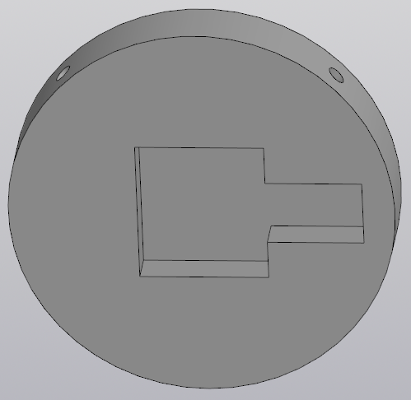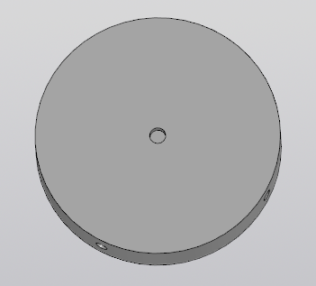

Рис. 3. Крышка верхней части корпуса

Данная крышка служит не только для закрытия отсека с основными платами, но также вмещает в себя gps модуль(1 фото) и отверстия для крепления карабина, за который будет прикрепляться парашют. Также имеет 4 отверстия для винтов, используются в качестве крепления.

## 6.4 Нижняя часть

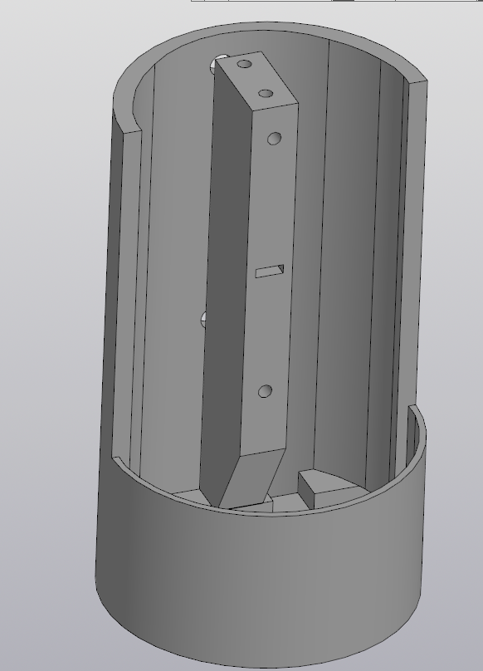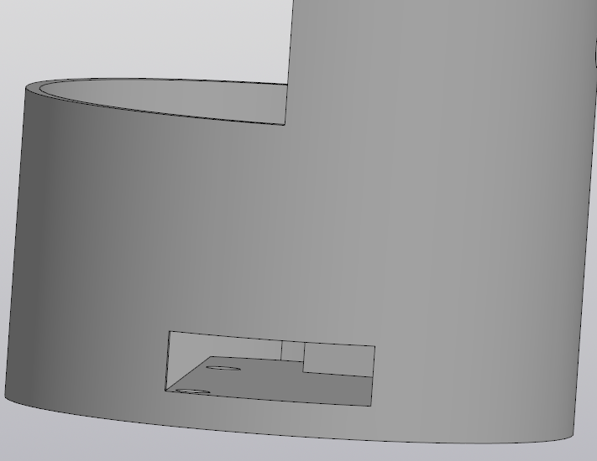

Рис. 4. Нижняя часть корпуса

Нижняя часть используется для соединения всех модулей спутника. Также в ней расположены модуль SD-карты(фото 2) и микроконтроллер Atiny13. Имеет 2 отверстия и разъема для винтов для крепления верхней части и 2 отверстия для крепления модуля с аккумулятором.

## 6.5 Модуль с аккумулятором

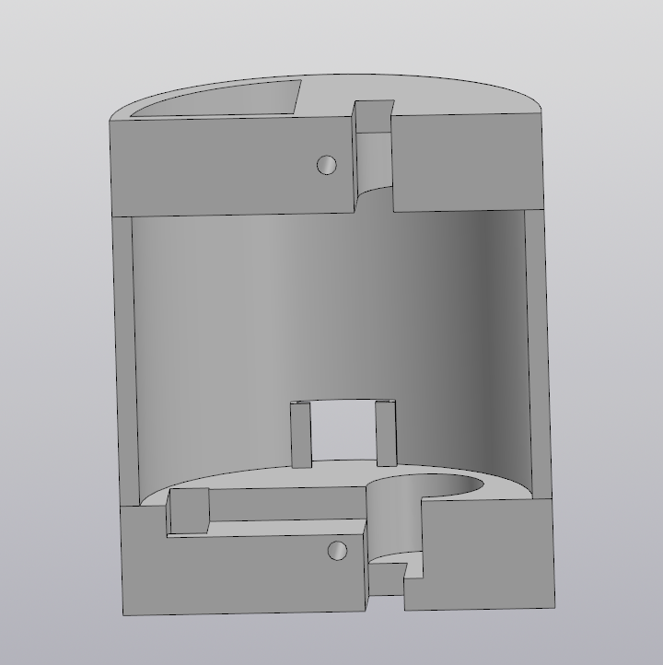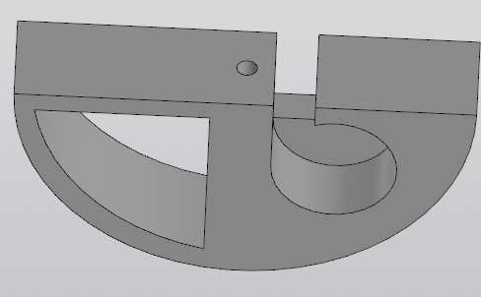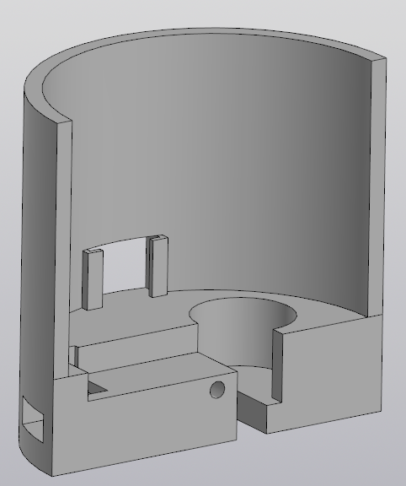

Рис. 5. Модуль с аккумулятором

Он состоит из двух частей. Круглые отверстия нужны для размещения аккумулятора. Также к этим отверстиям сделаны вырезы для проводки питания и земли. Квадратное отверстие сбоку используется для зарядки аккумулятора. Квадратное отверстие спереди используется для размещения кнопки включения аппарата. Также модуль имеет 2 отверстия под винта и 2 под гайки, чтобы прикрепить его к нижней части.

## 6.6 Предварительный расчет массы спутника

|  |  |
| --- | --- |
| Составляющие | Вес(г) |
| Корпус | 190 |
| Платы(основная и дополнительная миссия) | 65 |
| Аккумулятор | 47 |
| Крепления и прочее | 20 |
| Итог: | 322 |

Таб. 2. Таблица массовых характеристик

# 7. Электроника

Для создания схем использовался редактор EasyEDA. Этот редактор имеет возможность добавить практически любой компонент, загрузив его или создать свой. Программа ориентирована на любительскую схематику и предоставляет достаточно простой, но в то же время полезный функционал. Для расчёта антенн взята радиолюбительская программа Mmana, позволяющая расчитывать характеристики антенн.

## 7.1 Принципиальная схема

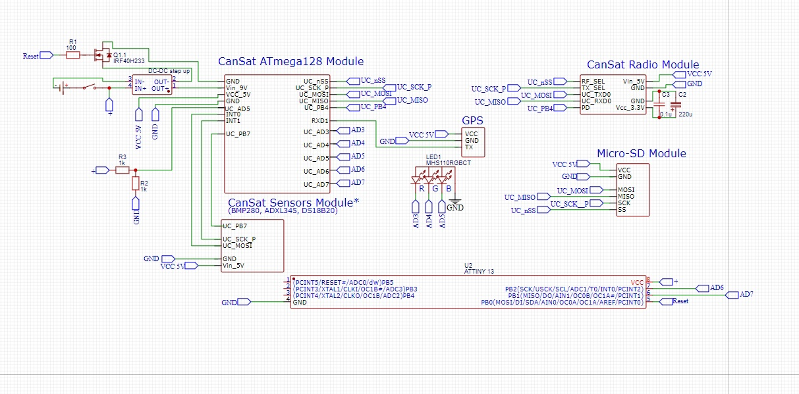

Рис. 6. Принципиальная электрическая схема

Питание: Напряжение 4.2 от аккумулятора через выключатель после которого питание расходится на резестивный делитель и преобразователь напряжения SX1308. После чего преобразователь повышает его до 9 вольт которые расходятся далее на плату микроконтроллера ,плату датчиков, плату RF модуля и плату GPS.

**Интерфейсы:**

* I2C: ADXL345, BMP180;
* SPI: nRF24L01, HW125;
* OneWire: DS18B20;
* UART1: BN-220, вывод данных;
* 3 pins PWM: RGB-светодиод;
* 2 digital pins: Коммуникация с ATTiny13

## 7.2 Преобразователь напряжения

Рис. 7. Преобразователь напряжения

**Характеристики:**

* Встроенный транзистор мощностью 80 mΩ
* Входное напряжение от 2 В до 24 В
* Фиксированная Частота переключения 1,2 МГц
* Внутренний Предел Тока переключателя 4A
* Регулируемое Выходное Напряжение
* Внутренняя Компенсация
* Выходное напряжение до 28 В
* Автоматическая Частотно-Импульсная Модуляция
* Режим при небольших нагрузках
* КПД до 96%
* Доступен в 6-контактном корпусе SOT23-6

Данный преобразователь поднимает напряжение одного аккумулятора 18650 с 3.7 вольт до 9 вольт, он необходим, т.к плата контроллера Atmega 128 питается напряжением от 5 до 9 а диапазон напряжений аккумулятора 18650 от 2.5 (в некоторых случаях от 3 вольт) до 4.2 вольт.

На преобразователе было выставлено нужное напряжение, после чего замерили сопротивление подстрочного резистора, и заменили его на обычный резистор с постоянным сопротивлением.

Чтобы избежать помех и других пульсаций по линии питания был установлен дополнительный конденсатор на 0.1 µf

## **7.3 Sony VTC6 18650**

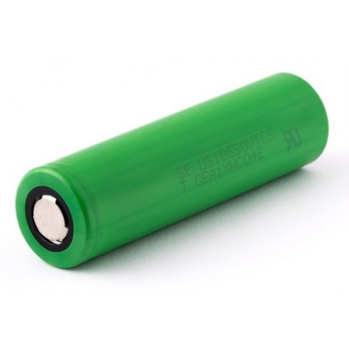

Рис. 8. Аккумулятор

**Характеристики:**

* Тип: Li-Ion, незащищенный, плюсовой контакт плоский
* Типоразмер: 18650
* Емкость: 3000 mAh
* Напряжение номинальное: 3,7В
* Максимальное напряжение: 4,2В
* Максимальный ток отдачи: 30A
* Диаметр: 18 мм
* Длина: 65 мм
* Время заряда: ~3ч (зависит от спецификации зарядного устройства)
* Производитель: Sony

## 7.4 ATMega128A (основной МК)

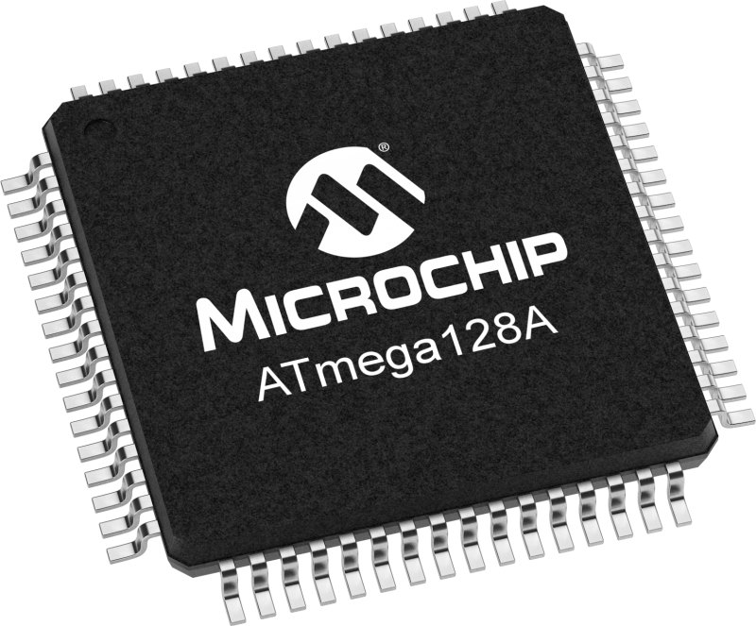

Рис. 9. Микроконтроллер ATMega128a

ATMega128a маломощный 8-разр. КМОП микроконтроллер, основанный на расширенной AVR RISC-архитектуре. За счет выполнения большинства инструкций за один машинный цикл ATMega128a достигает производительности 1 млн. операций в секунду/МГц, что позволяет проектировщикам систем оптимизировать соотношение энергопотребления и быстродействия.

**Характеристики:**

* Ядро: avr
* Ширина шины данных: 8 бит
* Тактовая частота: 8 Мгц
* Память программ: 128 Кб FLASH
* Энергонезависимое хранилище: 512 Байт EEPROM
* SRAM: 2 Кб
* Питание: 4.5 — 5.5В

## **7.5 Плата Датчиков**

На плате датчиков находятся 3 датчика:датчик температуры в лице DS 1820, Акселерометр ADXL345,и Барометра BMP 280.

**Термометр DS 1820**

На нашей плате данный датчик исполнен в корпусе TO-92

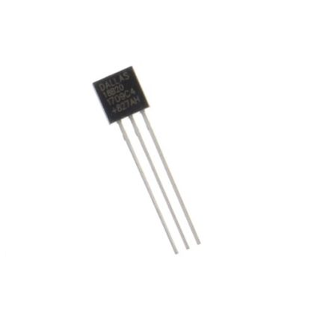

Рис. 10. Датчик температуры

DS18B20 – высокоточный цифровой датчик температуры. Может выдавать данные с точностью до сотой градуса. Интерфейс связи — OneWire, в случае с ATMega128a — программный. Используется максимальная точность данных (12 бит) с интервалом обновления 750 миллисекунд, так как имеется дополнительный датчик температуры на BMP280.

**Характеристики:**

* Диапазон: -55.. 125 °C
* Точность: до 0.5 °C
* Разрешение: 9.. 12 бит (0.48.. 0.06 °C)
* Питание: 3-5.5V
* Период выдачи результата:
  + 750 мс при точности 12 бит
  + 94 мс при точности 9 бит
* Интерфейс связи: 1-Wire (OneWire)

**Акселерометр ADXL345**

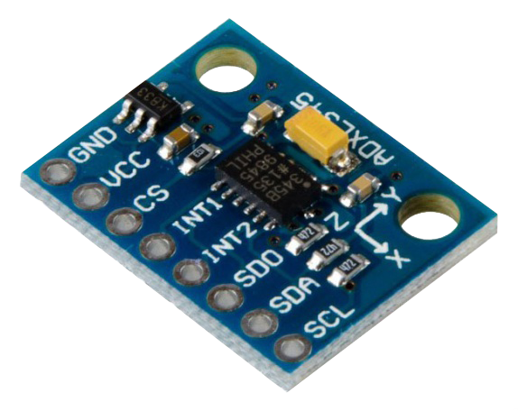

Рис. 11. Акселерометр ADXL345

Акселерометр ADXL345 является дешёвым и одновременно удобным в использовании, точным датчиком ускорений по трём осям. В нашем случае подключается интерфейсом I2C, чтобы не перегружать шину данных SPI и для повышения надёжности путём освобождения контактов пинов от лишней пайки.

**Характеристики:**

* Диапазон рабочих напряжений питания: 2,0…3,6 В
* Ток потребления в рабочем режиме 40…150 мкА, в зависимости от частоты опроса
* Разрешающая способность 10—13 разрядов (при измерении ускорения ±16g)
* Рабочий диапазон температур: –40…85°С
* Интерфейс: SPI или I2C
* Корпус LGA размером 3×5×1 мм

**Барометр BMP 280**

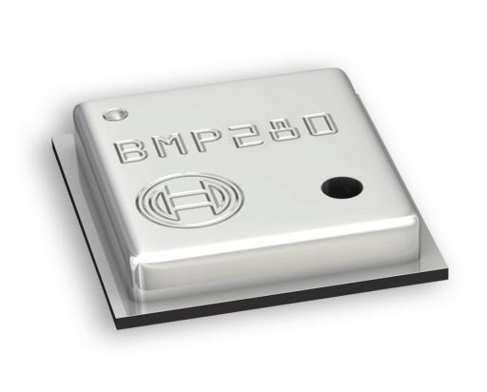

Рис. 12. Датчик давления и температуры

BMP280 является датчиком давления. На борту имеет встроенный датчик температуры. Подключён при помощи шины данных I2C по тем же причинам, что и ADXL345. В нашем случае данные считываются тремя байтами температуры и шестью байтами давления.

**Характеристики:**

* Напряжение питания: от 1.71 В до 3.6 В
* Макс скорость I2C интерфейса: 3.4 МГц
* Потребляемый ток: 2.7 мкA при частоте отсчетов в 1 Гц
* Интерфейсы: I2C, SPI
* Калибровка: заводская
* Уровень шума: до 0.2 Па (1.7 см) и 0.01 температуры
* Диапазон измеряемого давления: от 300 hPa до 1100 hPa (9000 м до -500 м)
* Размер: 2.5 мм х 2.0 мм х 0.95 мм

**7.6 RF модуль**

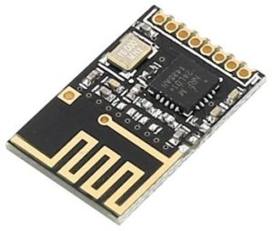

Рис. 13. Модуль радиосвязи

Радиомодуль nRF24L01 — распространённое решение для радиосвязи на частоте 2.4ГГц. Имеет 32-байтовый буффер данных для записи. Подключается исключительно интерфейсом SPI, частота отправки данных нашего аппарата — от 15 ГГц по пятому радиоканалу под адресом «sprd3» (пять байт).

**Характеристики:**

* Частота передачи/приема: 2.4ГГц
* Расстояние передачи/приема: до 100м, в помещении - до 30 м
* Скорость передачи: 250kbps, 1Mbps и 2Mbps
* Модуляция: GFSK
* Чувствительность приемника: -82 dBm
* Максимальная выходная мощность: 0 dBm
* Коэффициент усиления антенны: 2dBm
* Количество каналов: 126
* Интерфейс: SPI
* Напряжение питания: 3.3В

## 7.7 Дополнительная нагрузка

**GPS BN-220**

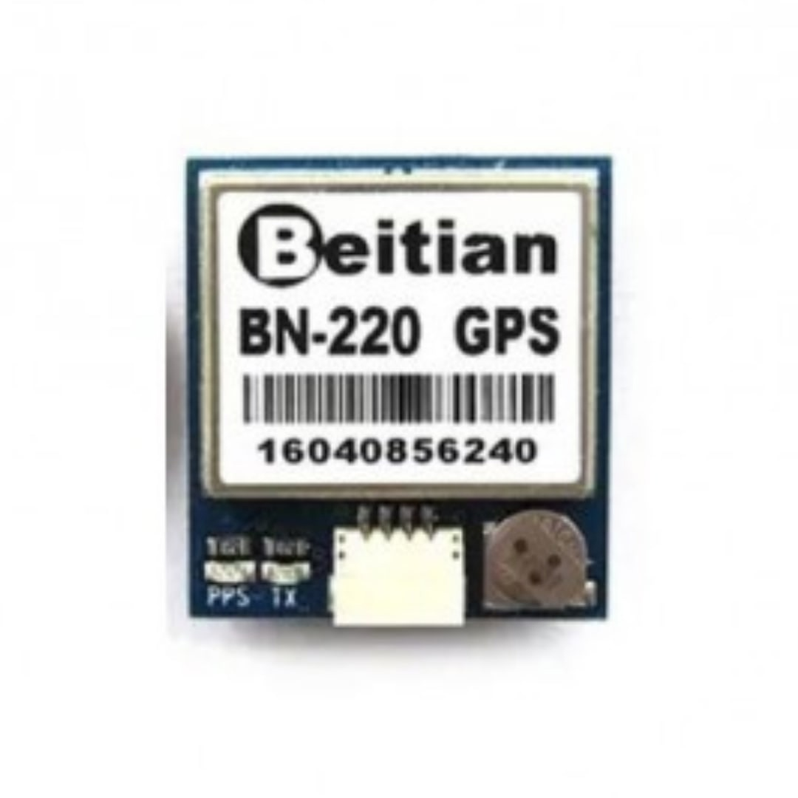

Рис. 14. Модуль позиционирования

BN-220 – это модуль позиционирования, позволяющий получить координаты устройства посредством GPS, GLONASS и других. Поддерживает поиск по 72 каналам, чипсет – u-blox M8030-KT.

**Характеристики:**

* Напряжение питания: 3-5.5V (5V типичное)
* Интерфейс связи: UART (Universal Asynchronous Receiver-Transmitter)
* Поддержка навигационных систем: GPS, GLONASS, Galileo, BeiDou, QZSS, SBAS
* Время старта: 26 сек. холодный старт, 25 сек. тёплый старт, 1 сек. горячий старт
* Максимальная рабочая высота: 50.000м
* Размеры: 22x20x6мм

Выбор модуля обусловлен наличием двух шин UART на микроконтроллере, небольшими массо-габартиными характеристиками и простотой использования. BN-220 передаёт данные на скорости 9600Б/с раз в секунду. Использование модуля позиционирования позволит составить примерный маршрут полёта спутника в трёхмерном пространстве и определить место приземления.

**Модуль SD HW-125**

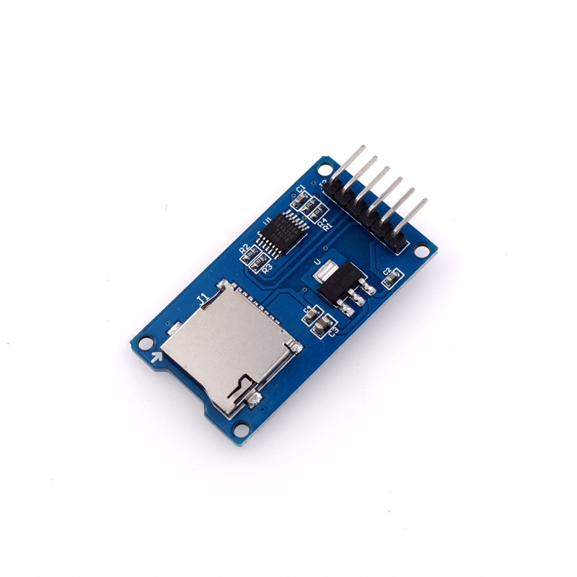

Рис. 15. Модуль SD

Модуль SD предназначен для предоставления устройству возможности чтения и записи данных на объёмное энергонезависимое хранилище. Поддерживаются наиболее распространённые для данного типа памяти файловые системы – FAT16 и FAT32. Подключён по интерфейсу SPI.

**Характеристики:**

* Питание: 4.5-5.5V
* Интерфейс: SPI (Serial Perephirial Interface)
* Размеры: ...

HW-125 подключён интерфейсом SPI к основному микроконтроллеру. Данные записываются каждую итерацию основного цикла программы ради максимизации количества данных для последующей обработки.

**“WatchDog” на микроконтроллере ATTiny13**

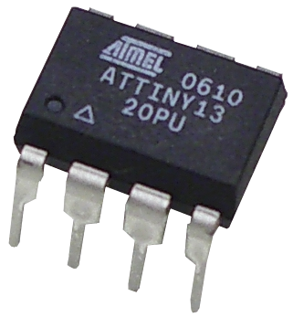

Рис. 16. Микроконтроллер ATTiny13

ATTiny13 – 8-битный, высокопроизводительный, маломощный микроконтроллер на базе AVR RISC. Из-за небольших размеров и низких характеристик часто встраивается в системы для выполнения мелких задач. Взаимодействие с основным микроконтроллером производится при помощи считывания и установки логических уровней на двух цифровых линиях.

**Характеристики:**

* Ядро: avr
* Ширина шины данных: 8 бит
* Тактовая частота: 20 Мгц
* Кол-во портов ввода-вывода: 6
* Память программ: 1 Кб FLASH
* Энергонезависимое хранилище: 64 Байт EEPROM
* SRAM: 64 Байт
* Таймер: 8-битный таймер-счётчик T0

Для реализации системы “Watchdog” на микроконтроллерах AVR есть встроенный сторожевой таймер. К несчастью, он часто отказывает, может не заметить зависания или зависнуть вместе с микроконтроллером или произвести перезагрузку без зависания. Поэтому для повышения стабильности и безопасности системы приянто решение реализовать внешний “Watchdog”. Наиболее удобным и доступным вариантом было использование микроконтроллера с минимальным количеством пинов и собственным таймером.

## 7.8 Структурная схема

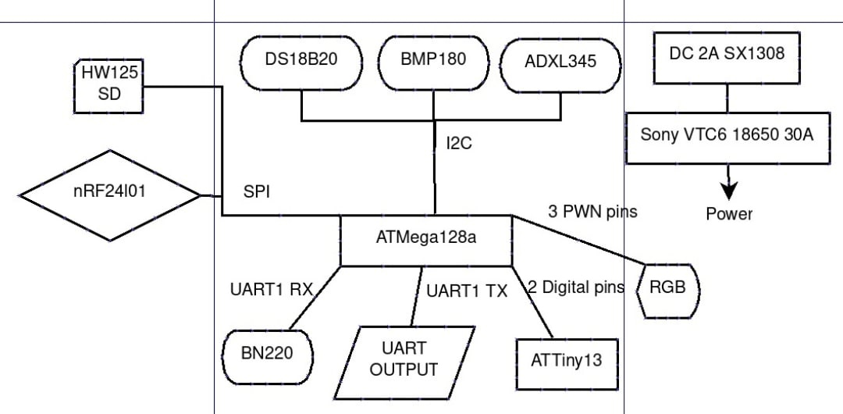

Рис. 17. Структурная схема аппарата

Питание:От аккумулятора Sony vtc6 напряжение через выключатель приходит на преобразователь напряжения SX1308 который повышает напряжение пришедшее от аккумулятора с 4.2 вольт до 9 вольт. После чего это напряжение попадает на вход 9 вольт платы МК где на преобразователе преобразуется в 5 вольт, далее это напряжение расходится на плату Датчиков плату передатчика и GPS модуля.

# 8. Программирование

## 8.1 Средства разработки, компиляции, интерпретации и прошивки

Для более углублённого изучения программирования микроконтроллеров AVR было принято решение отказаться от использования IDE и автоматизировать процесс самостоятельно.

Для разработки выбран язык C++ и C. C++ позволяет использовать метод объектно-ориентированного программирования, ссылки и умные указатели, что достаточно полезно при работе с микроконтроллерами. C нужен в данном проекте для более удобной работы с прерываниями, выводом данных и таймеров. Многими компиляторами код на языке С может компилироваться вместе с кодом на языке С++.

Разработка ведётся на дистрибутиве Arch Linux, что сильно упрощает разработку программного обеспечения для микроконтроллеров. Для компиляции используется компилятор avr-g++. Это расширение GNU Compile Collection для компиляции кода на языках C/C++ под микроконтроллеры линейки AVR. Отличительным свойством этого варианта является возможность легко автоматизировать компиляцию при помощи скриптов и огромное количество настроек. Этот компилятор зависит от необходимого пакета avr-libc, представляющего собой набор стандартных библиотек (io, delay, interrupt и т.д.).

Для прошивки микроконтроллера используется программатор USBASP, а для управления прошивкой – avrdude. Он позволяет работать напрямую с памятью атмеги и её фьюзами при помощи аргументов.

Для отладки используется avr-gdb. Это расширение GNU DeBugger для AVR. Его можно просто встроить в практически любой текстовый редактор.

Для написания кода используется NeoVim. Взамен сложности использования он предоставляет очень много средств ускорения написания программ, простую поддержку плагинов через файл конфигурации, среди которых есть и плагины для AVR.

## 8.2 Алгоритмы работы аппарата

После подачи питания аппарат индицирует заряд аккумулятора. Если режим тестирования, указанный программно (константа workMode) — тестирование (значение 0), то алгоритм переходит в режим тестирования (Рис. 18). Иначе работает полётный режим. Если инициализация проходит с ошибкой, то индикационный светодиод начинает моргать (индикация ошибки). Пока высота не преодалеет метку 1 (10 метров, слежение за высотой проводится с момента инициализации), идёт отправка пакета инициализации. После подъёма на высоту 10 метров аппарат начинает собирать всю телеметрию, отправляет данные по радиоканалу и записывает на карту памяти. Как только высота станет ниже 20 метров и перестанет меняться — аппарат будет считаться приземлённым. Отправка данных местоположения будет производиться до отключения питания. Каждую итерацию основного цикла микроконтроллер подаёт сигнал на «Watchdog».

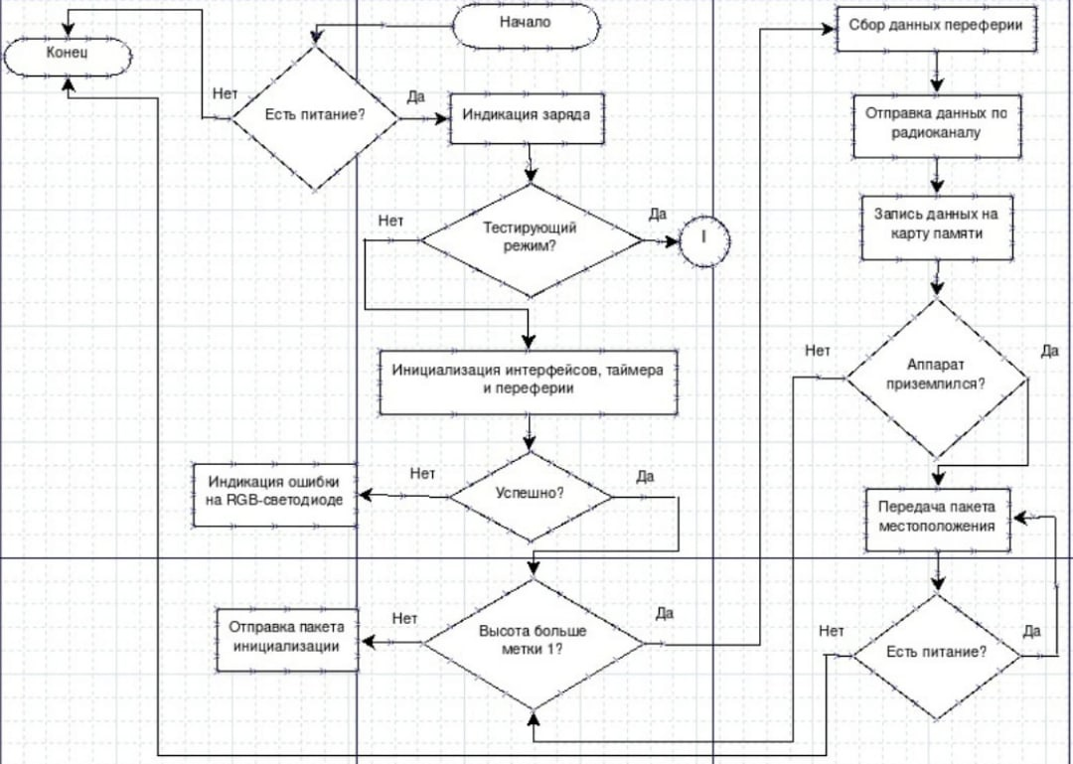Рис. 18. Полётный алгоритм спутника

Тестирующий режим поочерёдно инициализирует и проверяет основные компоненты аппарата. В этом режиме TX UART1 будет передавать данные ошибок, если они будут зарегистрированы, а индикационный светодиод начнёт мигать соответствующим цветом (красный — ошибка, зелёный — успех). По завершению без ошибок выводится сообщение об успехе.

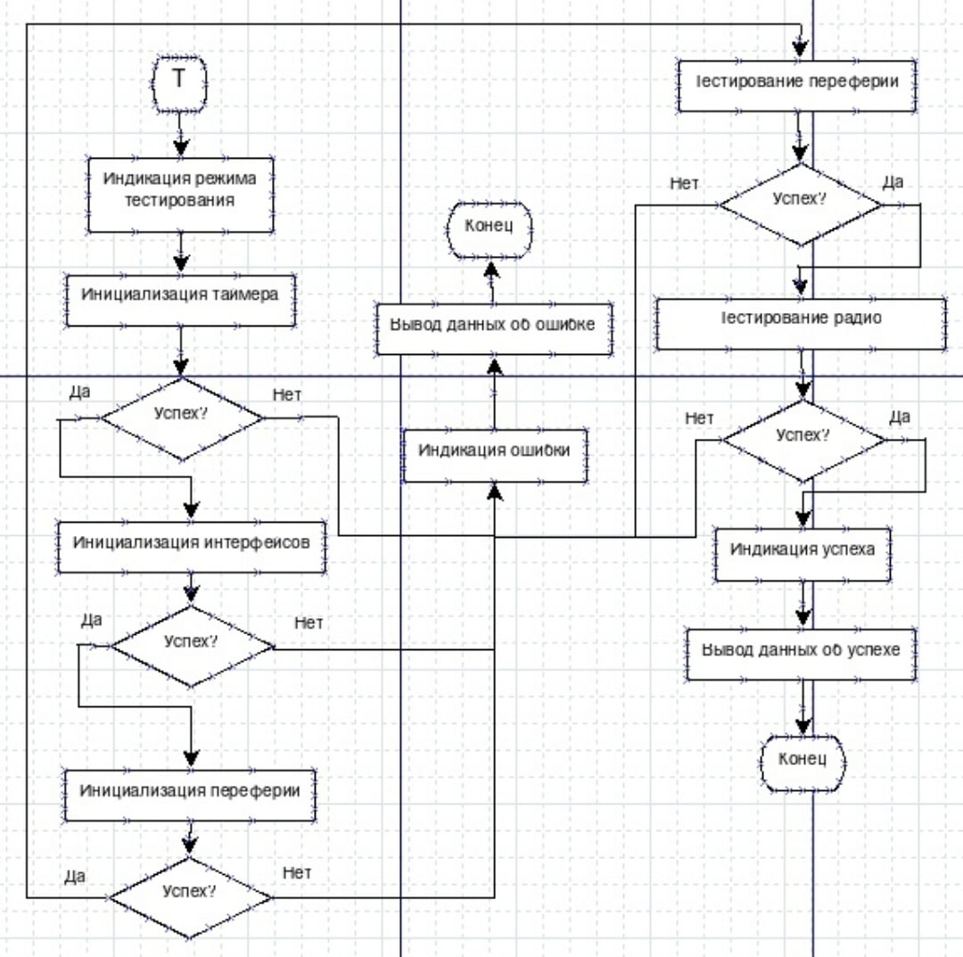Рис. 19. Тестирующий алгоритм спутника

## 8.3 Алгоритмы работы «Watchdog»

Система «Watchdog» реализована на микроконтроллере ATTiny13. Взаимодействие происходит по двум цифровым линиям. Линия мастера к ватчдогу — MW (Master to Watchdog), линия ватчдога к мастеру — WM (Watchdog to Master). Инициализация master проводится считыванием высокого логического уровня на линии MW. С этого момента на микроконтроллере ATTiny13 инициализируется таймер-счётчик по переполнению. Ответом поднимается логический уровень линии WM. Как только опустится линия MW, опустится и линия WM, сбросится таймер и с этого момента мастер должен не менее раза в три секунды поднимать логический уровень MW. Ответом ватчдога будет высокий уровень линии WM, обозначающий успешный сброс таймера. Если в течение трёх секунд не будет подниматься линия MW, ватчдог сочтёт это как зависание и перезагрузит микроконтроллер. Так же он потеряет питание и после включения микроконтроллера потребует инициализаицю снова. Она будет проведена как только микроконтроллер закончит инициализацию минимально необходимого оборудования.

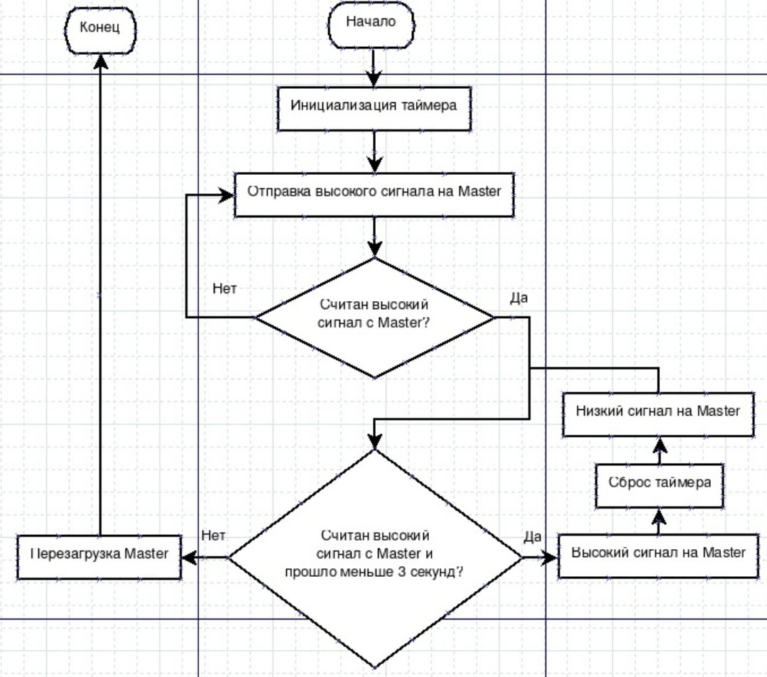Рис. 20. Алгоритм работы «Watchdog»

## **8.4 Алгоритмы работы приёмной станции**

Приёмная станция реализуется на основе микрокомпьютера Raspberry PI 4. По интерфейсу SPI он подключается к радиомодулям nRF патч-антенны и биквадрата и поочерёдно опрашивает их на наличие принятых пакетов. Принятые пакеты выводятся на экран и пишутся в два файла. Благодаря наличию нескольких ядер на данном микрокомпьютере, часть работы производится асинхронно.

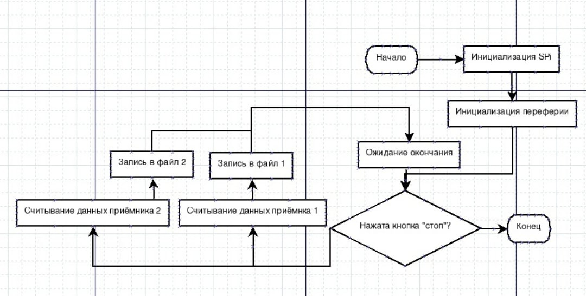Рис. 21. Алгоритм работы приёмной станции

# 9. Список литературы

* M. Gregorie «Professional C++, 5th edition».
* N. Mort «Programming in C, 2nd edition»
* R. Seacord «Effective C: An introduction to Professional C Programming»
* В. Рябенький «Компьютерное управление внешними устройставми через стандартные интерфейсы»
* В. Никонов «КОМПАС-3D. Создание моделей и 3D-печать»
* С. Монк «Практическая электроника. Иллюстрированное руководство для радиолюбителей»
* И. Соболев «Конструкция системы спасения»
* «Воздушно-инженерная школа CanSat в России»
* ATMega128a — Datasheet
* ATTiny13A-PU - Datasheet
* nRF24L01 — Datasheet
* BMP180 — Datasheet
* DS18B20 — Datasheet
* ADXL345 — Datasheet
* BN-220 — Datasheet
* HW125 — Datasheet